CAPITULO 2
- DESARROLLO DEL PROGRAMA DE INSPECCION.
  - Propósito de un programa de inspección.
Un programa de inspección esta directamente relacionado con la implementación y evaluación de las examinaciones periódicas realizadas para determinar las condiciones actuales físicas y metalúrgicas de una unidad operativa. El propósito principal del mismo es planificar las actividades necesarias para identificar áreas potenciales de daño a las que esta sometido el equipo o elemento que se esta estudiando antes que estas puedan ocurrir.
Es muy importante tener un claro conocimiento acerca de las distintas técnicas de inspección y cuan efectivas pueden ser estas al momento de determinar cualquier tipo de falla. Al identificar las fallas que tiene la caldera, se pueden realizar otros planes de mitigación con la finalidad de reducirlas.
La información que se genera a partir de la inspección es empleada para conocer parámetros como la tasa de daño. A partir de esto es factible determinar en un análisis de riesgo, la probabilidad de falla que posee el equipo o cualquier elemento que se esta analizando.
En el este capítulo se describe el desarrollo de un programa de inspección que se le efectuó a una caldera acuatubular con la finalidad de obtener información para el análisis de riesgos. Para desarrollar el mismo de manera confiable y efectiva, se contó con el apoyo de la Unidad de Inspección Técnica de la Refinería Estatal de Esmeraldas, adicionalmente tuve la oportunidad de laborar con los técnicos enviados por el fabricante del equipo en la inspección de algunos componentes. Se posee gran parte de la información acerca de materiales de construcción y dimensiones así como también los datos de operación del equipo.
  - Descripción de la unidad a analizar
En la unidad de generación de vapor de la Refinería Estatal de Esmeraldas existen cuatro calderas acuatubulares, cada una con diferentes diseños, pero con los mismos principios de funcionamiento básicos. Para desarrollar el programa de inspección, y el posterior análisis de riesgo, se utilizó la caldera N° 5 (YB-7005), marca Babcock & Wilcox, con aproximadamente 6 años de funcionamiento, la misma que presenta dos antecedentes separados de sobrecalentamiento. El estudio de riesgo proporcionará datos acerca de la situación real y las probabilidades de falla que puede tener en el futuro. Los datos técnicos y de operación de la caldera a estudiarse, se detallan en la tabla 2.1:

TABLA 2.1

DATOS TECNICOS Y DE OPERACION DE LA UNIDAD
Item | Descripción
Marca: | Babcock & Wilcox
Tipo: | PFI 22/18 Acuatubular
Flujo de vapor 100%: | 100 Ton/Hr
Presión de Operación: | 41.7 Kg/cm²
Presión de Diseño: | 53.15 Kg/cm²
Temperatura final de vapor: | 400 º C
Año de Fabricación: | 1.997
Fabricante del quemador: | Babcock & Wilcox
Medida del quemador: | 29 in a combustóleo y gas
Superficie de Intercambio:
- Caldera: | 1085.48 m²
- Horno: | 216.00 m²
- Total: | 1301.18 m²
Sobrecalentador:
- Tres pasos uno de gases.  - Tipo no drenable:  - Superficie de calefacción | 210.8 m²
Calentador de aire:
Marca: | Ljungstron
Modelo: | 18 ½ - HRX-52
Superficie de calentamiento efectiva: | 2386.4 m²
Capacidad de agua contenida en domos:
A nivel normal: | 12.0 Toneladas
Prueba hidrostática: | 18.1 Toneladas
Combustible: | Combustóleo y gas

En la figura 2.1 Se ilustra el equipo mencionado, adicionalmente, en los planos 1 al 5, se indican las principales zonas de la caldera que serán analizadas.
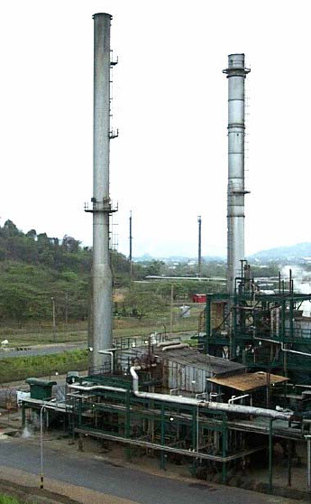

FIGURA 2.1. CALDERA ACUATUBULAR BABCOCK & WILCOX.
Esta unidad fue originalmente diseñada para producir 100 Ton/Hr de flujo de vapor a una presión de 41.7 Kg/cm² y una temperatura de 400ºC saliendo del sobrecalentador. La unidad tiene dos domos.
El hogar de la caldera tiene una superficie enfriada por agua y está conformada por una serie de paneles de tubos con membrana que van desde el domo de vapor hasta el domo de lodo conformando las zonas del techo, pared frontal y piso. En la pared frontal es en donde van colocados los quemadores. También a los lados están colocados paneles de tubos con membrana, los cuales forman las paredes laterales.
El techo, la pared frontal y el piso del hogar están compuestos por tres (3) secciones de tubos. En la pared frontal, los tubos que rodean a los quemadores en un total de 15 para cada quemador tienen un espesor mayor al que los del resto de tubos de la pared frontal.
En total existen Setenta y un (71) tubos de pared frontal, fabricados con material SA-192. Los tubos de las paredes laterales también están fabricados del mismo material.
Las paredes laterales están conformadas por paneles de tubos que se acoplan para formarlas. Cada panel está formado por treinta y dos (32) tubos. Hay tres paneles por cada pared mas diez y nueve (19) tubos que están puestos en la zona del tubos del banco generador, estos tubos tienen dimensiones de 2.5 in OD x 0.180 in de espesor.
Los tubos de pared posterior están fabricados con las mismas dimensiones y material que los tubos de las paredes laterales, siendo un total de 47 colocados en la misma dirección de las filas de los tubos del banco generador.
Los tubos de pantalla fueron originalmente especificados como 2.5 in. OD x 0.165 in de espesor, y con material SA-192. Existen treinta y cuatro (34) tubos de pantalla colocados a través del ancho del hogar.
Los diseños integrales del hogar incluyen un sobrecalentador invertido no drenable de contraflujo. Las dimensiones de los tubos, están especificadas como 2.5 in OD x 0.220 in de espesor mínimo, y con material SA-213-T11. Existen veinte y cinco (25) elementos colocados transversalmente. En el apéndice C, en la hoja de medición de espesores, se muestra un esquema de un elemento del sobrecalentador.
Los tubos del banco generador de la caldera tienen como especificaciones 2.5 in OD x 0.125 in de espesor mínimo. El material de construcción es SA-192. Hay 47 filas del banco generador. Cada fila está conformada por diez y siete (17) tubos.
El banco generador está dividido en tres secciones por donde fluye el gas. El gas entra por la zona lateral izquierda junto a los tubos de panel izquierdo y es dividido mediante el uso de dos deflectores que están localizados dentro del mismo banco. La sección por donde entra el gas está compuesta por quince (15) filas de tubos, la segunda sección está compuesta por veinte y un (21) filas y la sección final por donde salen los gases, está conformada por once (11) tubos. La cantidad total de tubos es de 799.
La unidad también está equipada con cuatro quemadores circulares diseñados para trabajar con gas de refinería o fuel oil. Los quemadores fueron diseñados para que toda la carga de producción de vapor pudiera ser obtenida utilizando únicamente tres de los cuatro quemadores.
En las figuras 2.2 y 2.3 se muestran la disposición de todos los tubos dentro del hogar de la cadera y algunas otras secciones. Adicionalmente en las la parte final de la tesis se proporcionan varios planos del equipo en el que se muestra la totalidad de las partes y demás accesorios adicionales que lo forman.

FIGURA 2.2. DISPOSICIÓN DE LOS TUBOS EN EL HOGAR DE LA CALDERA (VISTA EN PLANTA SECCIONADA)

FIGURA 2.3. DISPOSICIÓN DE LOS TUBOS EN LA CALDERA (VISTA LATERAL SECCIONADA)
La caldera también está equipada con dos ventiladores de tiro forzado, cada uno diseñado para proveer suficiente aire para combustión para una completa operación con un margen significante de ventilación (32%). Un ventilador es accionado por un motor eléctrico mientras el otro ventilador está accionado por una turbina a vapor. El normal modo de funcionamiento es con el ventilador accionado por el motor eléctrico.
Otros equipos auxiliares mayores incluyen un calentador regenerativo de aire, un precalentador de aire a vapor para precalentar el aire de combustión antes de entrar al calentador de aire y un condensador de agua dulce utilizado para atemperar el vapor mediante atomizado. La caldera fue entregada en el año de 1997.
La caldera ilustrada presenta dos incidentes separados por operación con bajo nivel de agua, además de ciertos daños propios de la operación. Un estudio basado en el análisis de riesgo, proporcionará una perspectiva bastante amplia acerca de las condiciones actuales con las que esta operando el equipo.
  - Desarrollo del programa de inspección.
Un programa de inspección involucra utilizar métodos de detección de los distintos mecanismos de falla que pueden estar presentes en el equipo para de esta manera evitar cualquier posible daño que pueda ocurrir. Para efectuar esto se emplean técnicas, las mismas que sirven para evaluar las condiciones en las que se encuentra el elemento que se esta analizando.
El empleo de una técnica u otra depende exclusivamente del daño que se desea analizar, es responsabilidad exclusiva del inspector utilizar su criterio de la manera más adecuada para determinar cual seria la más aceptable técnica que debe emplearse.
Si bien es cierto que el daño que se desea analizar determina la técnica que se empleará, también debe considerarse el mecanismo de daño, el cual también es a menudo quien puede influir para determinar la técnica más adecuada.
    - Selección de técnicas de inspección para el análisis de riesgo a la caldera en estudio.
Antes de seleccionar la técnica de inspección más adecuada para evaluar la integridad de la unidad, es necesario de antemano conocer los tipos de daños a los que esta sometido el equipo que se va a examinar. En el capítulo 1 se mencionan los más comunes tipos de daño a los que pueden estar sometidas las calderas acuatubulares. Con esta información y adicionalmente utilizando la norma API 573 se seleccionarán las técnicas más adecuadas de inspección que se pueden emplear para determinar la situación del equipo y de esta manera posteriormente realizar el análisis de riesgo.
De acuerdo a lo expuesto en el capítulo 1, y combinando esta información con la proporcionada en la norma API 573 y lo indicado en el apéndice D, tenemos que para todos los componentes del equipo las más adecuadas técnicas de inspección son las que se indican en la tabla 2.5.
Estas técnicas fueron seleccionadas teniendo en cuenta el mecanismo de daño al que está sometido el elemento que se va a analizar así como también el daño si es que lo hay.

TABLA 2. 2

TECNICAS DE INSPECCIÓN SELECCIONADAS Y ZONAS A ANALIZAR
Técnica de Inspección | Zona a analizar
Inspección Visual | Todas las zonas de la caldera.
Medición ultrasónica de espesores | Todos los tubos y Secciones en ductos de gases y aire.
Tintas penetrantes | Placas de refuerzo que fueron soldadas.
Radiografía | Secciones de tubos cambiados por daños.
Medición de dimensiones | Zonas con posible pandeo y tubos con deformación debido al sobrecalentamiento.
Metalografía | Algunas secciones de tubos seleccionados.

La técnica de inspección visual se empleo para identificar todas las zonas con posibles daños debido al sobrecalentamiento experimentado. Esta técnica se empleo para todas las zonas de la caldera.
Una vez que fueron identificadas las zonas, se empleó la técnica de ultrasonido para determinar los espesores de pared actual de los tubos, cabezales de sobrecalentador, y todas las zonas que requirieron. Con los datos originales de diseño, fue posible determinar la tasa de corrosión a la que se encuentran estos elementos.
Tintas penetrantes se empleó en zonas en las que se había soldado y se tenía la sospecha de fisuras internas. Las pruebas radiográficas fueron empleadas en las zonas de los tubos que fueron cambiadas.
En los tubos de pantalla se midieron las dimensiones para verificar si es que existió la presencia de pandeo. También se efectuaron pruebas metalográficas en tres secciones de tubos removidos de la caldera con la finalidad de verificar la presencia de cambios en la microestructura del material y también cambios dimensionales.
  - Inspecciones efectuadas a la caldera.
Como antecedente a la inspección realizada, se debe indicar que existieron dos separados incidentes de disminución de nivel de agua mientras la caldera estaba en activa operación. Se reportó que la unidad operó por un indeterminado período de tiempo sin la bomba de agua de alimentación en servicio. Como consecuencia de la disminución del nivel de agua, se advirtieron que hay varios problemas en la caldera causados por los incidentes de bajo nivel de agua ocurridos en marzo y julio del 2003.
La caldera YB-7005 de la Refinería Estatal Esmeraldas tiene aproximadamente 6 años de funcionamiento, en este tiempo no ha presentado mayores daños, los incidentes a los que fue sometida dejó severas secuelas que provocaron daños adicionales.
Se inspeccionó la caldera en su totalidad, identificando áreas deterioradas así como también potenciales áreas de daño. Todas las inspecciones fueron realizadas en conjunto con dos técnicos de Babcock & Wilcox, con quienes tuve la oportunidad de laborar.
Para inspeccionar toda la unidad, se emplearon las técnicas descritas anteriormente. Todas las pruebas de ultrasonido, y demás ensayos no destructivos que se les realizó a todos los tubos de la caldera, fueron efectuadas de acuerdo a la norma ASME “Boiler and Pressure Vessel Code - Section V Nondestructive Examinations”. Los resultados de la prueba de medición de espesores a todos los tubos se muestran en la sección 2.5 de la presente tesis.
    - Tubos y domos.
Hay dos reportes separados de incidentes que involucran operación de la caldera con un bajo nivel de agua. El primer incidente ocurrió en Marzo del 2003, durante este evento, los tubos fueron reportados con severas deformaciones. El sobrecalentamiento fue también reportado en los tubos de pantalla y en algunas regiones del sobrecalentador de la caldera.
El segundo incidente, ocurrió en Julio del 2003, se reporto que los tubos de techo estaban otra vez sobrecalentados y con ampollas. Las fallas también fueron observadas en los tubos de pantalla. Varios tubos con ampollas y dos tubos fueron reportados con fallas severas. Inmediatamente después de este incidente, se reemplazaron las secciones de los tubos averiados en los tubos de techo y tubos de pared frontal. Doce tubos fueron cambiados e instalados en la sección del techo y once tubos fueron cambiados en la sección de la pared frontal.
Debido a las primeras fallas reportadas, la inspección visual preliminar indicó que existieron daños en los tubos, principalmente en los de pantalla, incluso uno de ellos sufrió una ruptura abrupta.
La figura 2.4 Indica la zona afectada por el sobrecalentamiento así como los tubos que sufrieron deformación.
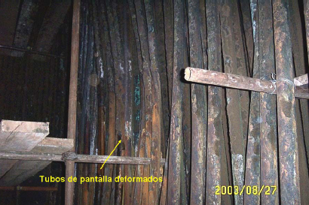

FIGURA 2.4. DEFORMACIONES EN LOS TUBOS DE PANTALLA DEBIDO AL SOBRECALENTAMIENTO EXPERIMENTADO.
En la figura 2.5 se puede apreciar claramente la rotura atribuida al primer sobrecalentamiento, mientras que en la figura 2.6 podemos ver varias ampollas en los tubos de pantalla (las zonas marcadas con tiza).
Estas ampollas resultaron como consecuencia de una excesiva exposición al fuego de los tubos durante el segundo incidente. Un total de diez tubos de pantalla fueron removidos como consecuencia del daño sufrido.
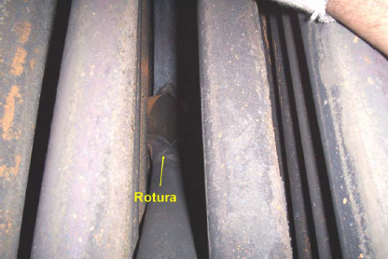

FIGURA 2.5. DEFORMACION Y POSTERIOR ROTURA DE UN TUBO DE PANTALLA.
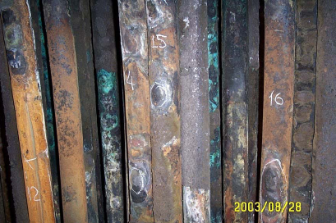

FIGURA 2.6. AMPOLLAS EN VARIOS TUBOS DE PANTALLA.
Como consecuencia directa de la deformación a la que estuvieron sometidos los tubos, se opto por cortar los tubos y colocar tapones de acero en los lugares en los que se encontraban éstos lo que traería una disminución en el área de transferencia de calor.
Los tubos de la pared frontal del hogar también sufrieron daños, sin embargo, la manifestación fue más clara durante el segundo incidente. En la figura 2.7 se muestran las ampollas producidas en la zona contigua a los quemadores.
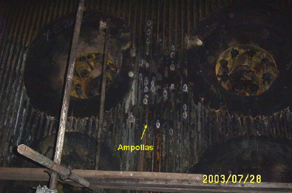

FIGURA 2.7. AMPOLLAS EN LOS TUBOS DE PARED FRONTAL DE LA CALDERA.
Al igual que los tubos de la pared frontal, los tubos del techo también sufrieron deformaciones durante el primer evento de sobrecalentamiento. Después del segundo incidente se observó la presencia de ampollas, tal y como se ilustra en las figuras 2.8 y 2.9.
Los tubos del piso por estar protegidos por el aislante refractario no presentaron daños. Al realizar la inspección visual en esta zona del equipo no se hallo evidencia alguna de daño, sin embargo se realizó lectura de medición de espesores.
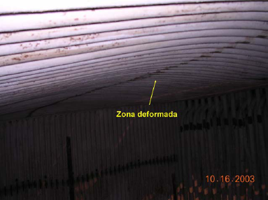

FIGURA 2.8. TUBOS DEFORMADOS EN LA ZONA DEL TECHO.
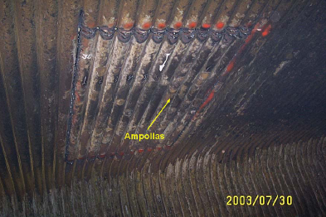

FIGURA 2.9. AMPOLLAS EN LOS TUBOS DEL TECHO.
Se procedió a eliminar las zonas que contenían ampollas tanto en el techo como en la pared frontal. Un total de doce tubos fueron cambiados en la zona del techo y once tubos en la zona de la pared frontal. Después de haber cambiado se les realizaron pruebas radiográficas para verificar la calidad de la soldadura.
Los tubos de las paredes laterales también sufrieron deformaciones. Debido al primer incidente se notó una deformación, tal como se ilustra en la figura 2.10. Nótese la cantidad de deflexión sufrida por la barra que soporta los tubos.
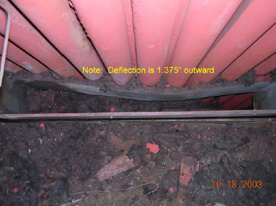

FIGURA 2.10. DEFORMACIÓN EN ALGUNOS TUBOS DE LA PARED LATERAL DE LA CALDERA.
Durante el incidente de julio del 2003, las fallas en los tubos fueron también reportadas en la caja de aire. Estas fallas ocurrieron donde la pared frontal soporta la estructura que está adjunta a los tubos por medio de una viga. Excesivas tensiones causadas por incidente de bajo nivel de agua causaron que los tubos se muevan fuera del plano ocasionando daños en los puntos en donde se juntan con la viga. En la figura 2.11 ilustra estos tubos con daños.
Se procedió a la reparación de estas fallas mediante la instalación de una placa soldada alrededor del tubo sobre las fallas entre los tubos y la viga de soporte para obtener una mejor distribución de las cargas. Una vez colocada la respectiva placa se realizó la prueba de tintas penetrantes para verificar si es que la misma se encontraba en buenas condiciones.
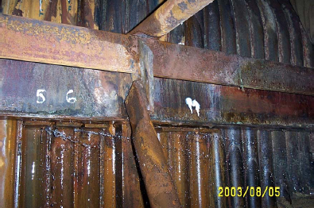

FIGURA 2.11. FUGAS DE AGUA EN ALGUNOS TUBOS DE PARED FRONTAL EN EL LADO DE LA CAJA DE AIRE.
Los tubos del sobrecalentador estaban severamente sobrecalentados. El alineamiento de los tubos no estaba en las mejores condiciones lo que impedía el paso correcto de los gases a través de las secciones del sobrecalentador. La figura 2.12 ilustra el daño en la zona del sobrecalentador.
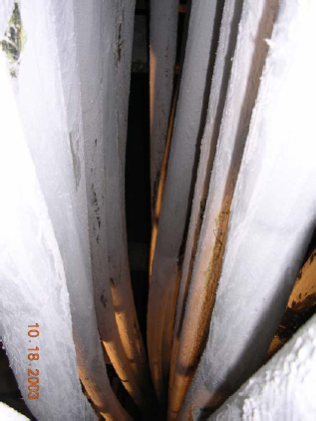

FIGURA 2.12. ZONA DEL SOBRECALENTADOR DEFORMADA Y CON DAÑOS DEBIDO AL SOBRECALENTAMIENTO.
El primer tubo del elemento Nº 5 (contado desde la pared lateral izquierda) del sobrecalentador está severamente distorsionado. El primer tubo del elemento Nº 6 está un poco retorcido. En iguales condiciones se encuentran los cuatro primeros tubos de los elementos 8, 10, 11, 12, 13, 14, 15, 16, 17, 21, 22, 23, 24 y 25 del sobrecalentador.
Los tubos del banco generador en la zona de entrada de gases, presentan varios tubos con deformaciones y también se encontraron fuera de su plano normal. Los espacios entre tubos están considerablemente aceptables, excepto en las zonas en donde empieza la entrada de los gases a la zona del banco generador. En este lado la desalineación de algunos tubos alcanza hasta 75 mm.
En la fila numero 7 contada desde la pared lateral izquierda, las deformaciones en el cuarto y séptimo tubo alcanzan alrededor de 37 mm. El primer tubo de esta fila también estaba deformado en su zona central por aproximadamente 37 mm.
El primer tubo de la fila número 9, también estaba deformado en su zona central por aproximadamente 37 mm. Los tubos 11, 12, 13 y 14, contados desde la pared lateral izquierda están deformados en su zona central por aproximadamente 62 mm. Los tubos de la pared posterior estaban en buenas condiciones.
Los domos de vapor y de lodo fueron inspeccionados. El domo de vapor estaba en buenas condiciones. Las soldaduras tanto longitudinales como circunferenciales estaban en buenas condiciones.
No se encontró una evidencia efectiva de sobrecalentamiento del metal del domo como consecuencia del incidente de bajo nivel de agua. Todos los tubos estaba bien limpios y libres de cualquier depósito interno, únicamente los tubos de techo (los cuales son están próximos a ser horizontales en la orientación del domo) evidencian mínimos depósitos.
Se notó que tres tubos del banco generador próximos a la esquina derecha de la unidad fueron taponados. Estas fallas están relacionadas con los más recientes incidentes de bajo nivel de agua. Todos los accesorios internos del domo fueron removidos y se encontraban en excelentes condiciones.
El domo de agua fue observado en condiciones aceptables. Todas las superficies internas están muy limpias. Las soldaduras circunferenciales aparecen en buenas condiciones.
No hay evidencia de que el domo de lodo haya sufrido algún sobrecalentamiento como se hubiese esperado debido al incidente de bajo nivel de agua. La última fila del banco generador tiene depósitos internos menores, los depósitos internos fueron uniformes y no se puede considerar a estos como un problema.
La figura 2.13 ilustra el estado del domo así como también los tapones que fueron colocados cuando se removieron algunos tubos que estaban con daños.
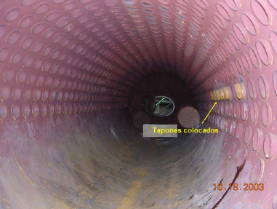

FIGURA 2.13. VISTA INTERIOR DEL DOMO DE AGUA.
En La figura 2.14 se muestran los depósitos encontrados, al juzgar por la cantidad, no se pueden considerar como algún problema serio.
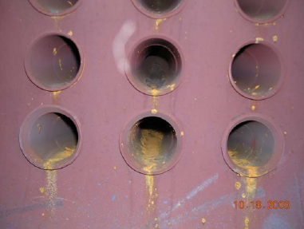

FIGURA 2.14. DEPOSITOS MINIMOS ENCONTRADOS EN EL DOMO DE AGUA.
Después de realizar la respectiva inspección visual de todos los tubos y domos se procedió a realizar las correspondientes pruebas de medición de espesores.
Se tomaron tubos de muestra para realizarles el respectivo análisis metalográfico, además de pruebas de dureza y mediciones dimensionales para de esta manera constatar el estado actual de los tubos en la caldera. El primer tubo de muestra seleccionado fue de pantalla, el segundo fue tomado del techo, y el tercero fue tomado de una sección lateral de la pared. Los resultados del análisis se indican mas adelante.
En la figura 2.15 se muestran los tubos que fueron seccionados y utilizados para el análisis metalográfico. Las zonas indicadas con las letras A, B, C, y D corresponden a regiones en las que existe la presencia de ampollas y ruptura.
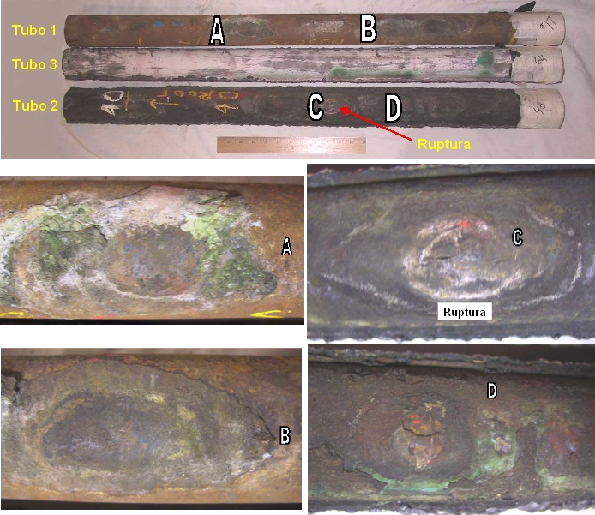

FIGURA 2.15. TUBOS SELECCIONADOS PARA EL ANÁLISIS DIMENSIONAL Y METALOGRÁFICO.
    - Quemadores.
El quemador de la caldera esta formado por la caja que está ubicada en la parte posterior de la pared frontal y por los difusores y spuds de gas que están ubicados en la pared frontal. Es por la caja del quemador por donde ingresa el aire precalentado antes de pasar a los difusores para mezclarse con el combustible previamente atomizado.
La figura 2.16 muestra un quemador con sus partes principales.
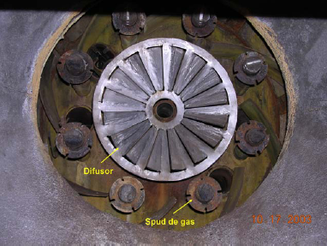

FIGURA 2.16. QUEMADOR Nº 3 DE LA CALDERA YB-7005.
Los quemadores fueron observados en buenas condiciones, sin embargo en anteriores inspecciones se ha notado que los difusores son corroídos a tal grado que se muestran prácticamente desintegrados tal como se muestran en la figura 2.17. Los difusores que se muestran en esta figura fueron sacados de la caldera después del evento del primer incidente. Algunos spuds de gas también estaban parcialmente corroídos en varios quemadores.
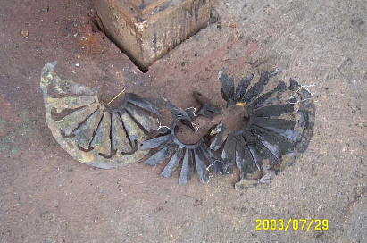

FIGURA 2.17. DIFUSORES CORROIDOS DE LA CALDERA YB-7005.
De acuerdo a los técnicos de Babcock & Wilcox, los difusores en los cuatro quemadores están colocados de manera inadecuada, las aletas de los difusores deben estar en sentido contrario pues los difusores actuales generan el flujo de aire de una manera incorrecta.
El quemador Nº 1 (inferior del lado de la pared lateral izquierda) presenta el spud de gas deteriorado. El spud está ubicado a las 4:30 visto en sentido horario y estando frente al quemador dentro del hogar de la caldera.
El quemador Nº 2 (inferior del lado de la pared lateral derecha) presenta algunos spuds de gas que han sido sobrecalentados y están deteriorados.
    - Otras partes.
La zona comprendida por la caja de aire que está arriba de los tubos del techo estaba en buenas condiciones. Toda esta zona estaba muy limpia, lo que indica que no hay evidencia de fugas de gas. Toda la estructura que soportan los tubos del techo también esta en buenas condiciones.
La zona inferior de la caldera, no presenta indicios de daño alguno, al inspeccionar internamente se observó que la misma se encuentra en condiciones aceptables.
Los tubos alimentadores, así como los tubos de retorno estaban en buenas condiciones, se procedió a realizar la respectiva medición de espesores para descartar cualquier indicio de corrosión. Los cabezales no evidencian daño alguno.
El asa o agarradera que sujeta la barra de soporte de los tubos laterales derechos del caldero estaba movida hacia abajo como consecuencia del sobrecalentamiento del caldero tal como se indica en la figura 2.18.
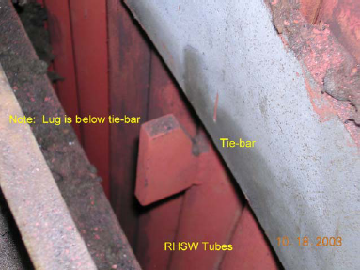

FIGURA 2.18. ASA QUE SOPORTA A LA BARRA DE SUJECCIÓN.
Los tubos que llevan el vapor sobrecalentado y el agua que sale del atemperador fueron inspeccionados sin encontrarse algún tipo de evidencia que indique que hay algún daño o fuga.
Al ingresar a la zona en donde se encuentra la pared posterior, al lado del precalentador se notó la presencia de un ligero desgaste en algunas partes del precalentador, esto se atribuye a cierto grado de condensación de los gases, lo que ocasiona la formación de ácidos y el consecuente desgaste de las partes metálicas del precalentador.
En la figura 2.19 se puede apreciar el desgaste en una lámina del precalentador. Nótese el desgaste uniforme debido al efecto corrosivo de los gases.
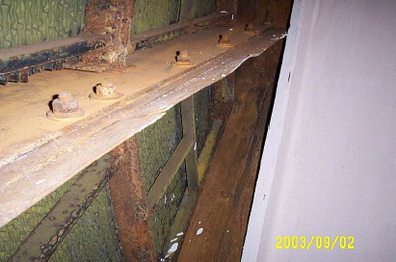

FIGURA 2.19. ZONAS DEL PRECALENTADOR LIGERAMENTE CORROIDAS.
Los sopladores de hollín de la caldera también fueron inspeccionados. En un total de cuatro, no se halló evidencia de daños.
Los ductos de aire y gases no fueron abiertos en su totalidad, sin embargo al inspeccionarlos externamente se notó que estaban en buenas condiciones. Se efectuó medición de espesores en el lado caliente. No había evidencia de fugas o de cualquier otro tipo de deterioro. La figura 2.20 muestra a los ductos de aire y gases de la caldera YB-7005.
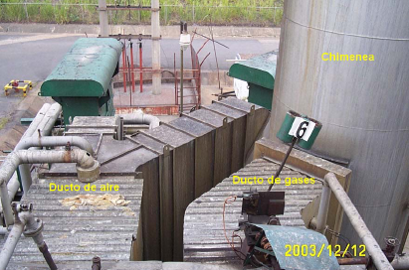

FIGURA 2.20. DUCTOS DE AIRE Y GASES DE LA CALDERA YB-7005.
El ventilador que suministra aire al equipo está en buenas condiciones. Este ventilador que puede ser accionado mediante una turbina a vapor o por medio de un motor eléctrico no muestra indicios de deterioro alguno.
El recubrimiento aislante del equipo estaba en buenas condiciones, en algunas partes se había salido ligeramente, pero esto no significa un problema para la normal operación del equipo. La inspección visual de la chimenea indicó que la misma se encontraba en condiciones aceptables.
Las cimentaciones del equipo estaban en buenas condiciones, al examinar la de los domos, así como la de otras estructuras del equipo, se observó que no había ningún tipo de daño como consecuencia del sobrecalentamiento al que fue sometido el equipo o por cualquier otra causa.
Adicionalmente se inspeccionó la bomba de alimentación del combustible de la caldera y la bomba de alimentación de agua. Estos equipos tienen la particularidad de que pueden ser accionados tanto por energía eléctrica como con vapor. No hay indicios de daño, sin embargo, debido a las condiciones de operación algunas zonas del equipo, especialmente en la bomba de alimentación de agua, presentaban zonas con corrosión tal como se muestra en la figura 2.21. En esta ilustración se aprecia la bomba que es accionada mediante el motor eléctrico.
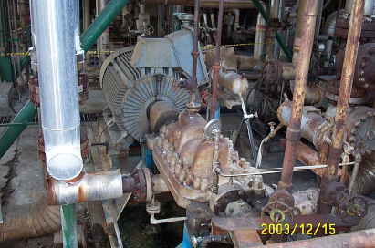

FIGURA 2.21. BOMBA DE AGUA DE ALIMENTACION A LA CALDERA.
  - Resultados de la inspección a la caldera.
Una vez que se han empleado todas las técnicas necesarias para inspeccionar el equipo en su totalidad, tenemos los siguientes resultados:
- Los tubos junto a la pared lateral derecha del banco generador no están en buenas condiciones, prueba de ello es que en la zona de entrada de gases se encuentran pandeados, lo que impide una buena transferencia de calor entre los gases calientes y el líquido del interior.
- Los tubos de la pared lateral izquierda están en condiciones aceptables, sin embargo en varios tubos se notó una ligera deformación debido al sobrecalentamiento sufrido.
- Varios tubos de la pared lateral derecha, también presentan deformación debido al sobrecalentamiento, no hay evidencia de corrosión interna.
- Los tubos de pared posterior de la caldera están en buenas condiciones, no existe evidencia de que hayan sufrido algún tipo de daño.
- Los tubos del techo de la caldera, están sobrecalentados, prueba de ello es la deformación que se aprecia en la figura 2.7. En doce de estos tubos se halló ampollas debido al segundo incidente de sobrecalentamiento al que estuvieron sometidos. Se remplazó la sección por tubos nuevos y se le realizó la respectiva prueba radiográfica, todos los tubos pasaron la prueba. Al realizar la respectiva medición ultrasónica de espesores, se determinó que un tubo presentó espesor inferior al nominal.
- Los tubos de pared frontal evidenciaban la presencia de ampollas debido a la exposición a elevadas temperaturas. Se removieron once tubos y fueron remplazados por nuevos, a los que se les sometió igualmente a la prueba radiográfica para verificar el estado de la soldadura. Todos los tubos pasaron la prueba. Al realizar la medición ultrasónica de espesores se halló que seis tubos de esta pared presentan espesores inferiores a los de diseño.
- En los tubos de pared frontal se observó daños también en el lado de la caja de aire. La viga que soporta parte de la estructura deformó algunos soportes lo que ocasionó fisuras en algunos tubos debido a la excesiva carga a la que fueron sometidos. Estas zonas fueron reforzadas mediante la aplicación de placas de refuerzo para obtener una mejor distribución de las cargas. En la figura 2.10 se muestran las fugas de los tubos y en la figura 2.22 se muestran las placas colocadas en esta zona. En la figura 2.23 se muestran las placas una con la viga que es soportada por las mismas.
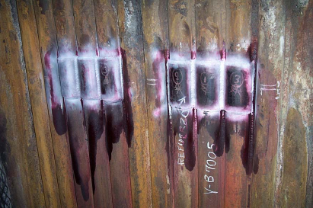

FIGURA 2.22. PLACAS DE REFUERZO COLOCADAS EN LOS TUBOS DE PARED FRONTAL DEL LADO DE LA CAJA DE AIRE.
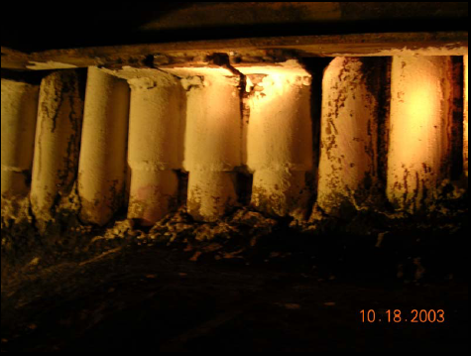

FIGURA 2.23. PLACAS DE REFUERZO QUE SOPORTAN LA VIGA EN EL LADO DE LA CAJA DE AIRE.
- En los tubos del piso no existe evidencia de daño alguno. Esto se debe principalmente a que los mismos se encuentran protegidos por el aislante refractario.
- Los tubos de pantalla fueron los más deteriorados debido a los incidentes de bajo nivel de agua. En un total de diez, los tubos 6, 7, 8, 12, 14, 15, 16, 17, 18 y 19 contados de izquierda a derecha estando en frente de los mismos fueron removidos de la caldera debido a que estaban altamente deteriorados y deformados. En 3 tubos el espesor medido es inferior al nominal de diseño. En la figura 2.24 se muestran los tubos de pantalla que fueron removidos de la caldera.
- Los tubos del sobrecalentador al igual que los de pantalla, presentan daños en algunos de sus elementos. Existe deformación y pandeo especialmente en los 4 primeros tubos de los elementos 8, 10, 11, 12, 13, 14, 15, 16, 17, 21, 22, 23, 24 y 25.
- En los tubos de retorno no se encontró evidencia de daño alguno.
- Los tubos alimentadores no fueron inspeccionados, sin embargo no hay indicios de que estos hayan sufrido daño alguno debido a que estos están aislados.

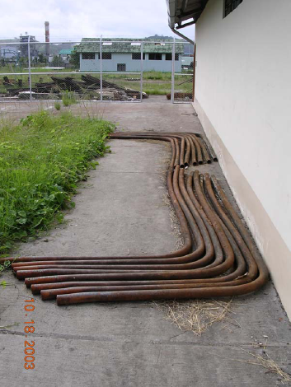

FIGURA 2.24. TUBOS DE PANTALLA REMOVIDOS DE LA CALDERA.

- El tubo que transporta el vapor saturado y también el que lleva el agua del atemperador también fue inspeccionado. No hay indicios de daño en estos tubos.
- El recubrimiento, la estructura y las cimentaciones, no presentan daños, estas están en condiciones aceptables.
- El precalentador de aire regenerativo está en buenas condiciones, sin embargo en algunos puntos hay un leve desgaste producto de la condensación de gases. Este desgaste es mínimo pero debe ser inspeccionado con frecuencia para no tener problemas en el futuro.
- El ventilador que suministra el aire estaba en buenas condiciones así como también la turbina y el motor eléctrico que lo mueven.
- La bomba de alimentación de agua y de combustible estaban en condiciones aceptables. En la bomba de alimentación de agua se evidencio la presencia de corrosión en algunas partes de este equipo.
Los resultados obtenidos de la medición ultrasónica de espesores en todas las zonas inspeccionadas se describen en la tabla 2.3. Estos espesores indican el promedio general de todos los tubos y demás partes en cada una de las zonas en las que se efectuaron las mediciones. Algunos tubos en secciones como por ejemplo la pared frontal, presentan espesores inferiores a los de diseño, sin embargo para el cálculo de los índices de riesgo, se emplearán el promedio.

TABLA 2. 3

ESPESORES DE DISEÑO Y ESPESORES MEDIDOS PROMEDIO EN TUBOS Y DEMAS ZONAS ANALIZADAS
Zona | Espesor  Diseño  (in) | Espesor  Instalado  (in) | Espesor  Medido  (in)
Tubos de banco generador | 0,125 | 0,144 | 0,138
Tubos de pared lateral izquierda | 0,165 | 0,190 | 0,187
Tubos de pared lateral derecha | 0,165 | 0,190 | 0,186
Tubos de pared posterior | 0,165 | 0,190 | 0,184
Tubos de techo del hogar | 0,180 | 0,207 | 0,194
Tubos de pared frontal A | 0,180 | 0,207 | 0,186
Tubos de pared frontal B | 0,220 | 0,253 | 0,237
Tubos de piso | 0,180 | 0,207 | 0,197
Tubos de pantalla | 0,165 | 0,190 | 0,172
Tubos de sobrecalentador | 0,220 | 0,253 | 0,239
Tubos alimentadores | 0,180 | 0,207 | 0,201
Tubos de retorno | 0,203 | 0,233 | 0,226
Tubo de vapor saturado | 0,593 | 0,682 | 0,676
Tubo del atemperador | 0,593 | 0,682 | 0,676
Cabezales del sobrecalentador | 0,875 | 1,0 | 0,994
Cabezales de tubos de pared lateral | 0,875 | 1,0 | 0,990
Domo de vapor | 1,75 | 2,0125 | 2,0066
Domo de agua | 2,25 | 2,5875 | 2,5816
Ducto de gases | 0,250 | 0,275 | 0,259
Ducto de aire | 0,250 | 0,275 | 0,261

Los valores correspondientes a las tasas de corrosión para las zonas analizadas de la caldera, fueron obtenidos a partir de la expresión que se indica en la ecuación 2.1.
(ec.2.1)
En donde Vc es la velocidad de corrosión, e_{anterior} es el espesor de pared en la medición anterior e_{actual} es el espesor de pared en la medición actual y t_{lec} representa el tiempo entre lecturas efectuadas.
Para el estudio actual, la lectura anterior corresponde al espesor instalado y la lectura actual corresponde al espesor medido. El tiempo es desde que fueron instalados los tubos hasta la actualidad, es decir 5.9 años. Los valores correspondientes a las tasas de corrosión para todos los elementos de la caldera se dan en la tabla 2.4.
Se tomaron muestras de tubos de tres zonas distintas de la caldera con la finalidad de que se les realice un análisis dimensional y químico, así como también para verificar las condiciones metalográficas de los tubos afectados por el sobrecalentamiento.

TABLA 2. 4

TASAS DE CORROSION PROMEDIO EN LOS TUBOS Y DEMAS ZONAS ANALIZADAS
Zona | Velocidad Corrosión (in/yr) | Velocidad Corrosión (mpy)
Tubos de banco generador | 0,001017 | 1,017
Tubos de pared lateral izquierda | 0,000508 | 0,508
Tubos de pared lateral derecha | 0,000678 | 0,678
Tubos de pared posterior | 0,001017 | 1,017
Tubos de techo del hogar | 0,002203 | 2,203
Tubos de pared frontal A | 0,003559 | 3,559
Tubos de pared frontal B | 0,002712 | 2,712
Tubos de piso | 0,001695 | 1,695
Tubos de pantalla | 0,003051 | 3,051
Tubos de sobrecalentador | 0,002373 | 2,373
Tubos alimentadores | 0,001000 | 1,000
Tubos de retorno | 0,001186 | 1,186
Tubo de vapor saturado | 0,001000 | 1,000
Tubo del atemperador | 0,001000 | 1,000
Cabezales del sobrecalentador | 0,001017 | 1,017
Cabezales de tubos de pared lateral | 0,001695 | 1,695
Domo de vapor | 0,001000 | 1,000
Domo de agua | 0,001000 | 1,000
Ducto de gases | 0,002712 | 2,712
Ducto de aire | 0,002373 | 2,373

El primer tubo de muestra fue tomado de los de pantalla (tubo N° 17 contado desde la pared lateral izquierda), el mismo que presenta un ampollamiento pero sin falla. El segundo tubo fue tomado del techo (tubo N° 40 contado desde la pared lateral derecha), el mismo que presenta una rotura debida al ampollamiento. El tercer tubo fue tomado de la pared lateral derecha (tubo N° 32 desde la pared frontal), este tubo no presenta daño aparente alguno. Los anillos tomados para realizar el análisis dimensional se indican en la figura 2.25, y los resultados obtenidos del análisis se detallan en las tablas 2.5 y 2.6.
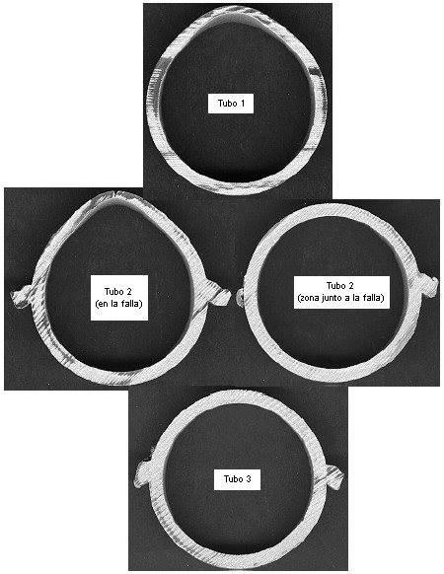

FIGURA 2.25. ANILLOS DIMENSIONALES DE LOS TUBOS ANALIZADOS.

TABLA 2. 5

MEDICIONES DIMENSIONALES DEL DIAMETRO EXTERIOR
Tubo | Medida Especificada  (OD x MW) | Diámetro Exterior (in)  Posición del reloj
 |  | *12:00  6:00 | 1:30  7:30 | 3:00  9:00 | 4:30  10:30
1 | 2.50” x 0.165” | 2.668 | 2.542 | 2.540 | 2.542
2 (en la falla) | 2.50” x 0.180” | 2.753 | 2.544 | --- | 2.539
2 (junto a la falla) | 2.50” x 0.180” | 2.531 | 2.512 | --- | 2.518
3 | 2.50” x 0.165” | 2.526 | 2.514 | --- | 2.504
* 12:00 Representa la ampolla en el lado caliente del tubo.
Los valores con sombra están por arriba o por debajo de las variaciones mínimas permitidas de acuerdo a la norma ASTM A450

TABLA 2. 6

MEDICIONES DIMENSIONALES DEL ESPESOR DE PARED
Tubo | Espesor de pared (in)  Posición del reloj
 | *12:00 | 1:30 | 3:00 | 4:30 | 6:00 | 7:30 | 9:00 | 10:30
1 | 0.113 | 0.162 | 0.168 | 0.170 | 0.173 | 0.175 | 0.174 | 0.166
2 (en falla) | 0.113 | 0.180 | --- | 0.192 | 0.191 | 0.190 | --- | 0.178
2 (junto a la falla) | 0.175 | 0.180 | --- | 0.190 | 0.191 | 0.191 | --- | 0.180
3 | 0.178 | 0.179 | --- | 0.189 | 0.193 | 0.193 | --- | 0.183
* 12:00 Representa la ampolla en el lado caliente del tubo.
Los valores con sombra están por arriba o por debajo de las variaciones mínimas permitidas de acuerdo a la norma ASTM A450

La composición química de los tubos seleccionados se muestra en la tabla 2.7 indicando que los tubos están dentro de las especificaciones SA-192

TABLA 2. 7

COMPOSICION QUIMICA DE LOS TUBOS TOMADOS DE MUESTRA
Elementos | Tubo 1 | Tubo 2 | Tubo 3 | Especificación SA 192
Carbono | 0.16 | 0.17 | 0.11 | 0.06-0.18
Manganeso | 0.61 | 0.45 | 0.43 | 0.27-0.63
Azufre | 0.008 | 0.009 | 0.013 | 0.035 max.
Fósforo | 0.017 | 0.009 | 0.008 | 0.035 max.
Silicio | 0.17 | 0.20 | 0.23 | 0.25 max
Cromo | 0.02 | 0.09 | 0.07 | -------
Nickel | 0.03 | 0.11 | 0.08 | -------
Molibdeno | 0.01 | 0.04 | 0.02 | -------
Aluminio | 0.025 | 0.015 | 0.008 | -------

Se efectuó un análisis metalográfico a los tubos seleccionados con la finalidad de determinar la dureza, cambios en la microestructura y el espesor de la capa interna de óxido.
Los resultados obtenidos del análisis metalográfico se muestran en la tabla 2.8.

TABLA 2. 8

ANALISIS MICROESTRUCTURAL
 | Tubo 1 |  | Tubo 3
 | Lado caliente | Lado  frío | Lado caliente | Lado  frío
Microestructura | F+Pr | F+Pr+  W(F+Pr) | F+SPr | F+Pr
Dureza (HRB) | 60.1 | 72.0 | 70.8 | 72.8
Capa de oxido (mils) | 30 | <1 a 2 | <1 | <1
 | Tubo 2  (a ruptura) |  | Tubo 2  (junto a la ruptura)
 | 12:00 | 6:00 | 12:00 | 6:00
Microestructura | F+C | F+Pr | W(F+Pr+B)+bandas de fina F+Pr en  OD e ID | F+Pr
Dureza (HRB) | 67.5 | 70.4 | 79.7* | 68.0
Capa de oxido (mils) | 17 | <1 | 2 | <1
Leyenda:
C=Creep F=Ferrita B=Bainita Pr=Perlita SPr=Perlita Esferoizada W=Widmanstatten
12:00 Representa la ampolla en el lado caliente del tubo.
*Valor demasiado grande. La dureza no debe exceder los 77 HRB

De acuerdo al análisis microestructural existe la presencia de sobrecalentamiento en varios niveles para los distintos tubos.
El tubo de pantalla (muestra 1) presenta oxidación tanto en su exterior así como también en el interior, lo que indica que la temperatura de metal del tubo excedió los 850° F. La microestructura observada en el lado caliente y frío del tubo, sugiere que el tubo originalmente consistió de microestructura “Widmanstatten” (ferrita/perlita), la cual después del sobrecalentamiento y subsecuente enfriamiento se transformó en una estructura equiaxial de ferrita y perlita. Esto hace sospechar que la temperatura excedió la temperatura crítica baja (1340°F) pero estuvo por debajo de la temperatura crítica alta (alrededor de 1450°F). El espesor de la capa interior de óxido dentro del tubo, sugiere que este accidente sucedió debido a la ausencia de un fluido refrigerante. Esto concluye que el tubo de pantalla sostuvo un sobrecalentamiento de corta duración lo que ocasionó que el tubo se oxidara, cediera y se produjeron las ampollas.
El tubo de techo (muestra 2) falló en una región ampollada. Presencia de ferrita y de señales de fluencia (creep) en la microestructura sugiere que la falla está asociada con un sobrecalentamiento de larga duración. Tales fallas ocurren cuando los tubos son expuestos a temperaturas que están dentro de su régimen de fluencia. Sin embargo, en el lado caliente junto a la falla en una región no ampollada se muestra una peculiar microestructura formada por granos de finas bandas de fina ferrita/perlita tanto en el lado exterior como en el lado interior con un remanente de microestructura “Widmanstatten” (ferrita/perlita/bainita). El lado frío junto a la falla contiene la original microestructura en forma de bandas de ferrita/perlita. Basado en esta observación, se sugiere que el tubo estuvo expuesto a un sobrecalentamiento de corta duración similar a los tubos de pantalla lo que produjo la formación de ampollas y la peculiar microestructura en el lado caliente. Durante el servicio continuo, el tubo que presentaba daños por fluencia en la región previamente ampollada condujo a que el tubo fallara.
El tubo de pared lateral (muestra 3) fue encontrado en aceptables condiciones metalúrgicas, incluso presenta un menor sobrecalentamiento que las otras muestras estudiadas. Las microestructuras se detallan en las figuras 2.26 a la 2.33.
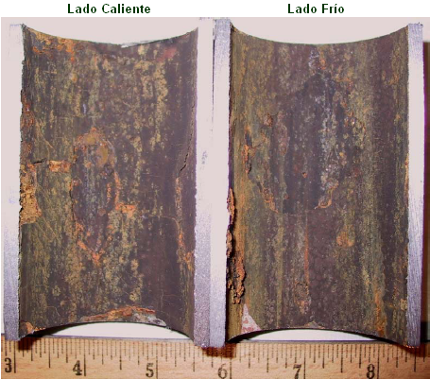

FIGURA 2.26. LADO INTERIOR DEL TUBO N° 1, INDICANDO LAS ESCAMAS DE OXIDO.

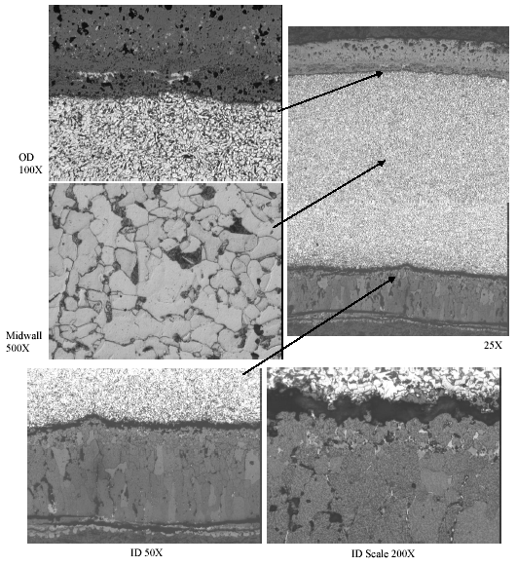

FIGURA 2.27. MICROESTRUCTURA OBSERVADA EN LA REGION DE FALLA (POSICION 12H00) EN EL TUBO N° 1.

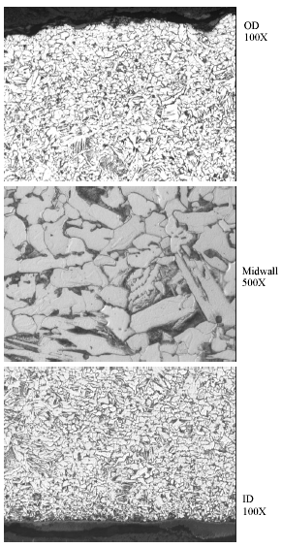

FIGURA 2.28. MICROESTRUCTURA OBSERVADA EN LA REGION DE FALLA (POSICION 6H00) EN EL TUBO N° 1.

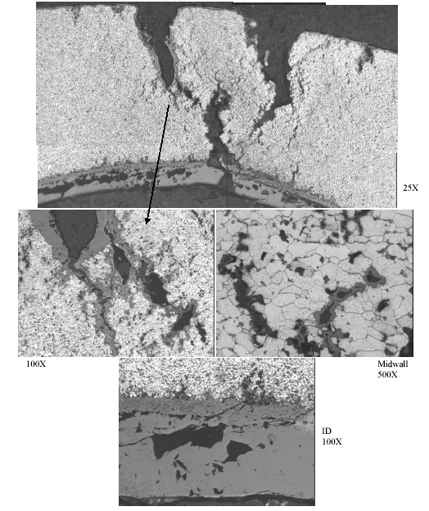

FIGURA 2.29. MICROESTRUCTURA OBSERVADA EN LA REGION DE FALLA (POSICION 12H00) EN EL TUBO N° 2.

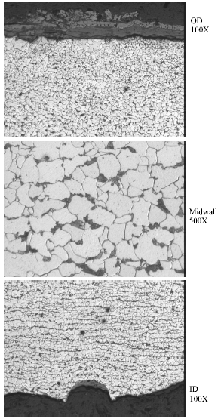

FIGURA 2.30. MICROESTRUCTURA OBSERVADA EN LA REGION DE FALLA (POSICION 6H00) EN EL TUBO N° 2.

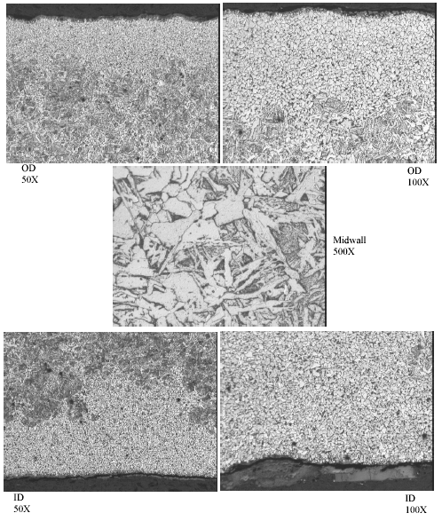

FIGURA 2.31. MICROESTRUCTURA OBSERVADA JUNTO A LA REGION DE FALLA (POSICION 12H00) EN EL TUBO N° 2.

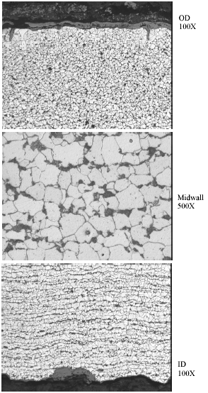

FIGURA 2.32. MICROESTRUCTURA OBSERVADA JUNTO A LA REGION DE FALLA (POSICION 6H00) EN EL TUBO N° 2.

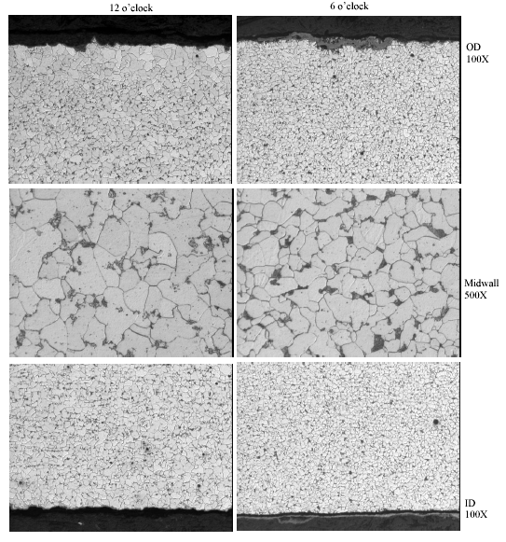

FIGURA 2.33. MICROESTRUCTURA OBSERVADA (POSICION 6H00 Y 12H00) EN EL TUBO N° 3.

Con los datos obtenidos a partir de la realización del programa de inspección, se procederá a realizar el análisis de riesgo del equipo que se esta estudiando. Este análisis se detalla en el capítulo 3 de la presente tesis.

